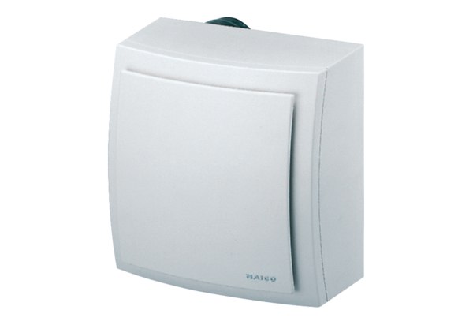Ventilátor na povrch, protipožární ER-APB 100 FObsah dodávky: 1 kusSortiment: B
Typové číslo: 0084.0178Výrobce: MAICO

